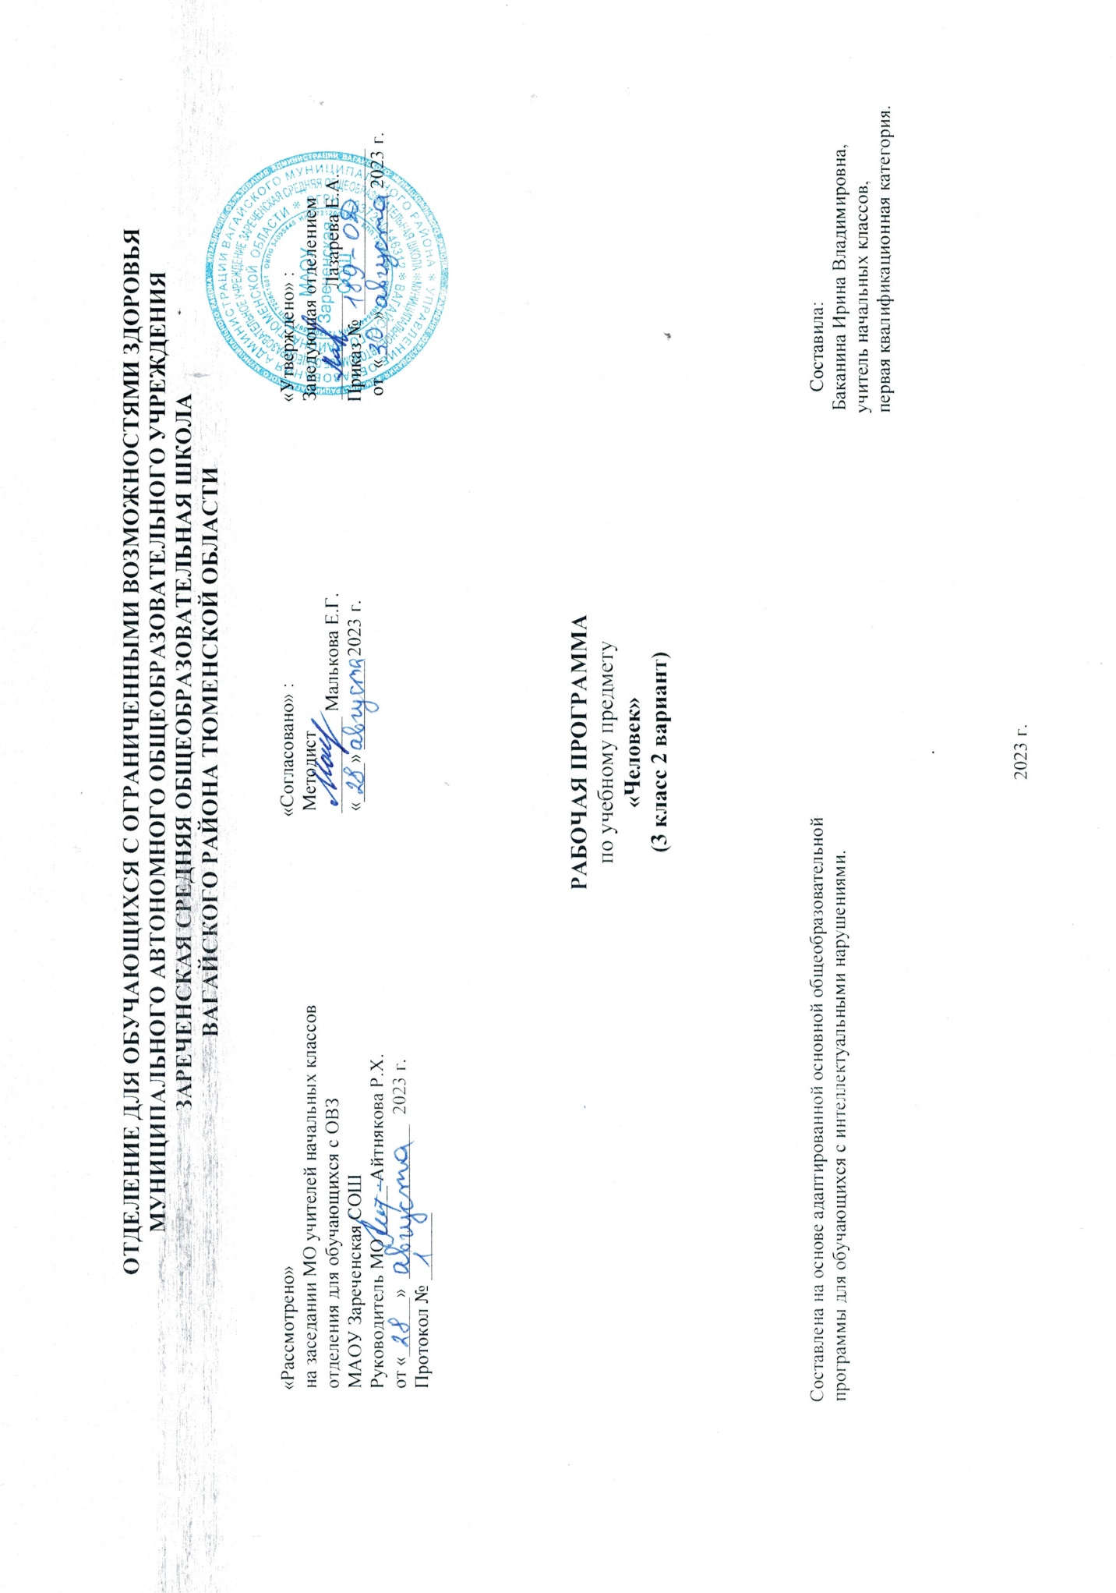1. Пояснительная записка.
Рабочая программа по предмету «Человек» обучающихся 3 класса с умственной отсталостью в умеренной, тяжелой степени, составлена в соответствии с:
- Примерной адаптированной основной общеобразовательной программой образования обучающихся с умеренной тяжёлой и глубокой умственной отсталостью (интеллектуальными нарушениями), тяжёлыми и множественными нарушениями развития (вариант 2)
- Федеральным государственным образовательным стандартом образования обучающихся с умственной отсталостью (интеллектуальными нарушениями). Приказ Министерства образования и науки Российской Федерации от 19.12.2014 № 1599 «Об утверждении федерального государственного образовательного стандарта образования обучающихся с умственной отсталостью (интеллектуальными нарушениями).
Приобщение ребенка к социальному миру начинается с развития представления о себе. Становление личности ребенка происходит при условии его активности, познания им окружающего мира, смысла человеческих отношений, осознания себя в системе социального мира. Социальную природу «Я» ребенок начинает понимать в процессе взаимодействия с другими людьми, и в первую очередь со своими родными и близкими.
Цель: формирование представлений о себе как целостном «Я» и своем ближайшем окружении и повышение уровня самостоятельности в процессе самообслуживания.
формировать представления о себе как «Я», осознание общности и различий «Я» от других;
- формировать умение решать каждодневные жизненные задачи, связанные с удовлетворением первоочередных потребностей (принимать пищу и пить, ходить в туалет и т.д.);
- развивать способность выражать свое настроение и потребности с помощью доступных пантомимических, мимических и других средств;
- учить устанавливать простейшие родственные отношения между людьми.
2. Общая характеристика учебного предмета.
В ходе организации и проведения уроков по данному предмету необходимо исходить из положения о том, что общение является особым видом деятельности, а развитие речи есть усвоение средств общения. Поэтому вся коррекционно - образовательная работа с обучающимися с умеренной и тяжелой умственной отсталостью строится таким образом, чтобы были задействованы три составляющие деятельности: мотивационная, целевая и исполнительская. Задачи формирования представлений детей с умеренной и тяжелой умственной отсталостью о себе и об окружающем мире, развития их речи решаются на комплексной основе с использованием деятельностного подхода к обучению. Они структурируются в виде тематических групп: «Это — я», «Моя семья», «Формирование культурно-гигиенических навыков», «Безопасность дома и на улице», которые являются разделами предметов «Окружающий социальный мир».
Такая структура обеспечивает эмоциональное и социально-личностное развитие обучающихся, формирование их представлений о себе, об окружающей предметной и социальной действительности. Она тесно связана с содержанием сюжетно-ролевых и театрализованных игр, продуктивной деятельностью обучающихся на учебных занятиях, а также с коррекционно-адаптационной областью учебного плана.
3. Место учебного предмета в учебном плане.
В Федеральном компоненте государственного стандарта предмет «Человек» обозначен как самостоятельный предмет, включен в федеральную (базисную) часть учебного плана (образовательная область: Окружающий мир), что подчеркивает его особое значение в системе образования детей. На его изучение в 3 классе отведено 2 часа в неделю, 34 учебные недели, 68 часов в год.
Учебный план.
Предмет | часов в неделю | 1ч | 2ч | 3ч | 4ч | год
Человек | 2 | 16 | 16 | 20 | 16 | 68
4. Личностные и предметные результаты освоения учебного предмета.
1) осознание себя как гражданина России; формирование чувства гордости за свою Родину;
2) воспитание уважительного отношения к иному мнению, истории и культуре других народов;
3) сформированность адекватных представлений о собственных возможностях, о насущно необходимом жизнеобеспечении;
4) овладение начальными навыками адаптации в динамично изменяющемся и развивающемся мире;
5) овладение социально-бытовыми навыками, используемыми в повседневной жизни;
6) владение навыками коммуникации и принятыми нормами социального взаимодействия, в том числе владение вербальными и невербальными коммуникативными компетенциями, использование доступных информационных технологий для коммуникации;
7) способность к осмыслению социального окружения, своего места в нем, принятие соответствующих возрасту ценностей и социальных ролей;
8) принятие и освоение социальной роли обучающегося, проявление социально значимых мотивов учебной деятельности;
9) сформированность навыков сотрудничества с взрослыми и сверстниками в разных социальных ситуациях;
10) способность к осмыслению картины мира, ее временно-пространственной организации; формирование целостного, социально ориентированного взгляда на мир в его органичном единстве природной и социальной частей;
11) воспитание эстетических потребностей, ценностей и чувств;
12) развитие этических чувств, проявление доброжелательности, эмоционально-нравственной отзывчивости и взаимопомощи, проявление сопереживания к чувствам других людей;
13) сформированность установки на безопасный, здоровый образ жизни, наличие мотивации к творческому труду, работе на результат, бережному отношению к материальным и духовным ценностям;
14) проявление готовности к самостоятельной жизни.
5. Содержание учебного предмета.
Содержание программы обеспечивает: личностно-ориентированный подход во взаимодействии ребенка со взрослым; формирование у обучающегося комплекса личностных качеств и навыков социального поведения (самостоятельность, аккуратность, трудолюбие, умение слушать и слышать, принимать решение и выполнять его и т.д.).
Тема | Краткое содержание темы
Представления о себе. | Представления о своем теле, его строении, о своих двигательных возможностях, правилах здорового образа жизни (режим дня, питание, сон, прогулка, гигиена, занятия физической культурой и профилактика болезней), поведении, сохраняющем и укрепляющем здоровье, полезных и вредных привычках, возрастных изменениях. Навыки, связанные с гигиеной тела. Части тела (голова, глаза, волосы, нос, рот, зубы, уши, шея, грудь, живот, спина, руки, ноги, пальцы); предметы санитарии и гигиены: мыло, мыльница, мочалка, расческа, зубная щетка, зубная паста, ножницы, ванна, полотенце; действия, связанные с гигиеной тела: мыть, вытирать, чистить, полоскать, причесываться.
Моя семья. | Формирование представлений о своем ближайшем окружении: членах семьи, взаимоотношениях между ними, семейных традициях. Ребенок учится соблюдать правила и нормы культуры поведения и общения в семье. Важно, чтобы образцом культуры общения для ребенка являлись доброжелательное и заботливое отношение к окружающим, спокойный приветливый тон. Ребенок учится понимать окружающих людей, проявлять к ним доброжелательное отношение, стремиться к общению и взаимодействию с ними.
Формирование культурно-гигиенических навыков. | Формирование алгоритма последовательных действий обучающихся по одновременному уходу за руками и лицом. Чтение потешек, стихов и сказок о последовательности, необходимости, значении умывания. Заучивание с названий частей лица, показ частей лица на себе, кукле, на фотографии. Название частей лица с помощью учителя или самостоятельно: глаза, уши, рот, нос, щёки. Чтение стихов и рассказов, пение песенок об уходе за глазами и ушами.
Безопасность дома и на улице. | Правила обеспечения безопасности дорожного движения. Правила безопасного поведения на воде. Правила безопасного поведения в быту. Правила безопасного поведения на улице. Правила поведения в гостях. Первая медицинская помощь при ушибе, ожоге.
Обеспечение личной безопасности в повседневной жизни. | Что такое чрезвычайная ситуация? Понятия об авариях, ДТП, эпидемиях, пожаре, наводнении, землетрясении. Правила безопасного поведения при пожарах. Пожарная эвакуация. Обязанности и правила поведения людей при эвакуации.

6. Календарно-тематическое планирование.
№ | Тема урока | Кол-во  часов | Дата проведения
 |  |  | План | Факт
1 | Называние своего имени и фамилии. | 1ч.
2 | Называние своего имени и фамилии. | 1ч.
3 | Называние своего имени и фамилии. | 1ч.
4 | Называние своего возраста, даты рождения. | 1ч.
5 | Называние своего возраста, даты рождения. | 1ч.
6 | Называние своего возраста, даты рождения. | 1ч.
7 | Представление о состоянии своего здоровья. | 1ч.
8 | Представление о состоянии своего здоровья. | 1ч.
9 | Возрастные изменения человека. | 1ч.
10 | Возрастные изменения человека. | 1ч.
11 | Правая и левая рука, нога. | 1ч.
12 | Правая и левая рука, нога. | 1ч.
13 | Правая и левая рука, нога. | 1ч.
14 | Части тела человека. | 1ч.
15 | Части тела человека. | 1ч.
16 | Части тела человека. | 1ч.
17 | Названия пальцев. Уход. | 1ч.
18 | Названия пальцев. Уход. | 1ч.
19 | Утренняя зарядка. | 1ч.
20 | Утренняя зарядка. | 1ч.
21 | Утренняя зарядка. | 1ч.
22 | Носовой платок. | 1ч.
23 | Носовой платок. | 1ч.
24 | Чистота рук. | 1ч.
25 | Чистота рук. | 1ч.
26 | Чистота ног. | 1ч.
27 | Чистота ног. | 1ч.
28 | Предметы личной гигиены. | 1ч.
29 | Предметы личной гигиены. | 1ч.
30 | Предметы личной гигиены. | 1ч.
31 | Правила посещения туалета. | 1ч.
32 | Правила посещения туалета. | 1ч.
33 | Уход за зубами. | 1ч.
34 | Уход за зубами. | 1ч.
35 | Уход за зубами. | 1ч.
36 | Уход за ротовой полостью. | 1ч.
37 | Уход за ротовой полостью. | 1ч.
38 | Уход за волосами. | 1ч.
39 | Уход за волосами. | 1ч.
40 | Гигиена тела. | 1ч.
41 | Гигиена тела. | 1ч.
42 | Гигиена тела. | 1ч.
43 | Уход за глазами. | 1ч.
44 | Уход за глазами. | 1ч.
45 | Уход за ушами. | 1ч.
46 | Уход за ушами. | 1ч.
47 | Личная гигиена. | 1ч.
48 | Личная гигиена. | 1ч.
49 | Гигиенические средства ухода за телом. | 1ч.
50 | Гигиенические средства ухода за телом. | 1ч.
51 | Повторение. Гигиена и уход за телом. | 1ч.
52 | Повторение. Гигиена и уход за телом. | 1ч.
53 | Одежда. | 1ч.
54 | Одежда. | 1ч.
55 | Практическая работа. Уход за одеждой. | 1ч.
56 | Обувь. | 1ч.
57 | Обувь. | 1ч.
58 | Практическая работа. Уход за обувью. | 1ч.
59 | Гигиена одежды и обуви. | 1ч.
60 | Правила приема пищи. | 1ч.
61 | Правила приема пищи. | 1ч.
62 | Правила поведения за столом. | 1ч.
63 | Правила поведения за столом. | 1ч.
64 | Правила поведения в столовой. | 1ч.
65 | Правила поведения в столовой. | 1ч.
66 | Правила самообслуживания. | 1ч.
67 | Правила самообслуживания. | 1ч.
68 | Правила самообслуживания. | 1ч.
7. Материально – техническое обеспечение.
Предметные и сюжетные картинки, фотографии с изображением членов семьи ребенка; правил поведения, пиктограммы с изображением действий, операций самообслуживания, используемых при этом предметов и др. Видеоматериалы, презентации, фильмы; семейный альбом, рабочие тетради с изображениями контуров для раскрашивания. Технические средства: компьютер, видеопроектор т.д.

